TEHNISKĀ SPECIFIKĀCIJA Nr. TS 1608.5xx v1

Seškanšu triecienmuciņatslēga garā
Nr. | Apraksts | Minimālā tehniskā prasība | Piedāvātās preces konkrētais tehniskais apraksts | Avots | Piezīmes
Vispārīgā informācija
 | Ražotājs (nosaukums, atrašanās vieta). | Norādīt informāciju
 | 1608.501 Seškanšu triecienmuciņatslēga garā 13mm | Tipa apzīmējums
 | 1608.502 Seškanšu triecienmuciņatslēga garā 16mm | Tipa apzīmējums
 | 1608.503 Seškanšu triecienmuciņatslēga garā 17mm | Tipa apzīmējums
 | 1608.504 Seškanšu triecienmuciņatslēga garā 18mm | Tipa apzīmējums
 | 1608.505 Seškanšu triecienmuciņatslēga garā 19mm | Tipa apzīmējums
 | 1608.506 Seškanšu triecienmuciņatslēga garā 21mm | Tipa apzīmējums
 | 1608.507 Seškanšu triecienmuciņatslēga garā 22mm | Tipa apzīmējums
 | 1608.508 Seškanšu triecienmuciņatslēga garā 24mm | Tipa apzīmējums
 | 1608.509 Seškanšu triecienmuciņatslēga garā 27mm | Tipa apzīmējums
 | Preces marķēšanai pielietotais EAN kods, ja precei tāds ir piešķirts | Norādīt vērtību
 | Norādīt vai, izmantojot EAN kodu, ražotājs piedāvā iespēju saņemt digitālu tehnisko informāciju par preci (tips, ražotājs, tehniskie parametri, lietošanas instrukcija u.c.) | Norādīt informāciju
 | Parauga piegādes laiks tehniskajai izvērtēšanai (pēc pieprasījuma), darba dienas | Norādīt vērtību
Standarti
 | Atbilstība standartam: ISO 2725-2:2017 Assembly tools for screws and nuts -- Square drive sockets -- Part 2: Machine-operated sockets ("impact") | Atbilst
Dokumentācija
 | Pielikumā, kā atsevišķs fails Iesniegts preces attēls, kurš atbilst sekojošām prasībām:  - ".jpg" vai “.jpeg” formātā;  - izšķiršanas spēja ne mazāka par 2Mpix;  - ir iespēja redzēt visu produktu un izlasīt visus uzrakstus uz tā;  - attēls nav papildināts ar reklāmu. | Atbilst
Izmēri
 | Seškanšu triecienmuciņatslēga garā 13 mm | Atbilst
 | Seškanšu triecienmuciņatslēga garā 16 mm | Atbilst
 | Seškanšu triecienmuciņatslēga garā 17 mm | Atbilst
 | Seškanšu triecienmuciņatslēga garā 18 mm | Atbilst
 | Seškanšu triecienmuciņatslēga garā 19 mm | Atbilst
 | Seškanšu triecienmuciņatslēga garā 21 mm | Atbilst
 | Seškanšu triecienmuciņatslēga garā 22 mm | Atbilst
 | Seškanšu triecienmuciņatslēga garā 24 mm | Atbilst
 | Seškanšu triecienmuciņatslēga garā 27 mm | Atbilst
Konstrukcija
 | Izgatavots no leģēta tērauda(Chrome Alloy Steel, gunmetal finish) | Atbilst
 | Muciņatslēgas paredzētas mehāniskajiem instrumentiem | Atbilst
 | Muciņatslēgas galviņas pievienojums ½” | Atbilst
 | Muciņatslēgas izmēri mm (milimetros) | Atbilst

Attēlam ir informatīvs raksturs

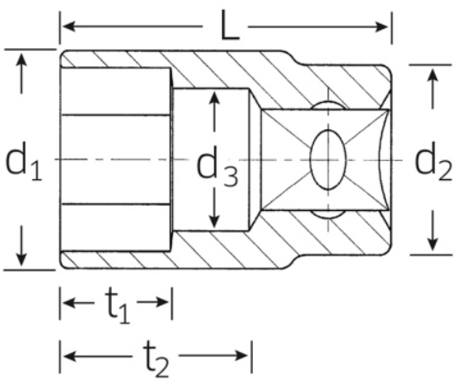

Precīzs avots, kur atspoguļota tehniskā informācija (instrukcijas nosaukums un lapaspuse)
AS “Sadales tīkls” materiālu kategorijas nosaukums un numurs
Norādīt pilnu preces tipa apzīmējumu (modeļa nosaukums)/ Specify type reference (model name)

